广东省食品行业协会团体标准《大米中

直链淀粉含量的测定 近红外法》

（征求意见稿）编制说明

一、任务来源及起草单位

**（一）任务来源**

本标准化文件由广东省食品行业协会质量专业委员会、广东省粮食和物资储备保障中心共同提出，根据《广东省食品行业协会团体标准管理办法（修订版）》的规定，由广东省食品工业标准化技术委员会秘书处立项审查，并经社会公示无异议后确定立项。

**（二）起草单位**

起草单位为广东省食品行业协会质量专业委员会、广东省粮食和物资储备保障中心、广州市穗粮粮油产品质量检测中心有限公司、广东省储备粮管理集团有限公司梅州直属库、佛山市粮油储备有限公司、惠州市粮油质量检测中心、广州市番禺粮食储备有限公司、谱晟天创光学科技（上海）有限公司、珀金埃尔默企业管理（上海）有限公司等。各起草单位分别推荐从事标准化或《大米中直链淀粉含量的测定 近红外法》研发、验证的人员作为标准起草人，组成起草组。

**（三）起草组分工**

朱启思为组长，张少波、曾初欢为副组长，负责统筹、设计、起草、审核；其他人员负责协助收集有关资料，配合相关指标测试，标准内容的修改，参与调研并进行讨论，集合各方意见等工作。

**二、标准制订的目的和意义**

**（一）快速准确测定直链淀粉含量具有重要意义**

作为世界上最大的稻米生产国，大米一直是我国传统主食。随着生活水平的提高，人们对大米的要求已由过去的“吃饱”转为“吃好”，优质大米越来越受到市场的欢迎。‌直链淀粉含量被认为是影响大米蒸煮食用品质和外观品质的最主要因素之一，它决定了大米的质地、口感和营养价值。‌一般中至低等直链淀粉含量的米饭较软，适口性更好，饭粒光泽度较好，而高直链淀粉的米饭较硬，适口性较差，但在预防糖尿病和肥胖症等方面具有一定的医用价值。直链淀粉还影响稻米的加工特性。直链淀粉含量高的大米制作的米粉丝口感筋道、耐煮性好，而直链淀粉含量低的大米制作的米粉丝口感柔软、易糊化。

直链淀粉本身也有着多样的性能和用途，涉及食品、医疗保健、材料、纺织、造纸、包装、环保等多个领域，如直链淀粉可用作食品添加剂、增厚剂、固定剂和包衣剂，还可用于制作对氧和油脂具有良好隔绝性的产品保护层等。用高直链淀粉制作的食品对糖尿病等具有预防和辅助治疗效果，还具有防止胆结石形成及降低胆固醇的作用，在肥胖食品中也具有很重要的应用价值。高直链淀粉是制造生物可降解塑料的最佳原料，对于解决目前日益严重的白色污染和石油资源乏是一条很有效的途径。

可见，大米直链淀粉含量影响着大米的食用品质和加工特性，并且具有广泛的工业用途，决定着大米的经济价值。因此，快速准确测定直链淀粉含量对稻米的合理加工、淀粉的合理利用、农业选种育种、提高我国大米的市场竞争力具有重要意义。

**（二）现行标准方法有待改进**

直链淀粉含量测定的主要方法是由Wi1liams等提出的碘比色法，原理是根据碘与直链淀粉作用产生蓝色，与支链淀粉作用产生红紫色，而淀粉则随两种组分含量的不同而呈现不同程度的蓝紫色，用比色法可测出样品中两种组分的含量，其操作过程比较复杂、费时。后来Juliano等对该方法进行了改进，使测定时间简化到几个小时，目前国内外普遍采用这种方法作为标准方法，包括GB/T 15683《粮油检验 大米直链淀粉含量的测定》、ISO 6647-2:2020《大米直链淀粉含量的测定第2部分:无脱脂和按大米标准校准的分光光度法》、原农业部标准NY/T 2639-2014《稻米直链淀粉的测定 分光光度法》和NY/T 55-1987 (GB 7648-1987）《水稻、玉米、谷子籽粒直链淀粉测定法》等。这种方法的优点是技术成熟，易操作，对仪器设备要求不高，因此被广泛采用。此法在实验室测定样品数目相对少的情况下还是可行的，但因为技术性强、操作复杂、耗费时间，无法实施有效、快捷的检测，对大批量样品检测相当困难。因此，开发快速、准确的直链淀粉含量检测方法十分有意义。

**（三）近红外光谱分析法是实现直链淀粉含量快速定量检测的有效途径**

近红外光谱分析（Near-infrared reflectance spectroscopy, NIRS）是目前最热门的定量分析技术之一，其最大的优点是快速无损检测。检索发现，早在上世纪70年代，已有研究发现可以利用食品成分对近红外光的吸收特性，对肉制品、乳制品、谷物类、饲料等的水分、蛋白质、脂质、氨基酸等指标进行有效的无损检测。1978年美国联邦谷物检验署（Federal Grain Inspection Service）和加拿大谷物委员会（Canadian Grain Commission）把近红外测定法作为国家标准，取代了原有的谷类蛋白定量测定法。近年来，国内在大豆、油菜籽、玉米、小麦等领域也有广泛应用，建立了大量标准。在大米的直链淀粉快速检测方面，国内外学者已开展大量研究，取得较好成效。

Sampaio等应用不同的水稻品种和特定的化学计量学工具，建立了水稻直链淀粉测定的最佳回归模型，验证了近红外技术用于高精度测定直链淀粉的可行性。杨学文等采集150份具有代表性的我国南方地区稻谷样品进行近红外光谱检测，建立了稻米直链淀粉含量的定量分析模型，结果表明近红外光谱分析法可以满足快速分析的要求。刘建学等用近红外光谱对不同粒度、不同类型的大米进行检测，建立了稻米直链淀粉的检测模型，结果表明对精米样品检测值与化学分析值的相关系数高达0.95。彭建等也得到了类似的结果。但是，由于缺乏相应的标准，在一定程度上限制了近红外光谱分析法的应用。

华南地区具有丰富的种质资源。本标准旨在通过分析不同建模条件对模型准确性的影响，构建基于近红外光谱技术的大米直链淀粉含量快速检测模型，不断完善大米标准体系，推动粮食分析技术的进步，提升粮食安全保障能力。

**三、编制过程**

起草单位在确定标准制定任务后，及时成立了标准起草工作组，开展了调研和标准编制工作。主要工作过程如下：

**（一）起草阶段**

**1.标准立项。**2024年11月，按照《广东省食品行业协会团体标准管理办法（修订版）》要求和相关程序，经广东省食品工业标准化技术委员会秘书处立项审查、公示，确认符合立项条件，标准起草工作组初步成立，确定参加标准起草的工作组成员及专家，标准研制工作正式启动。

**2.资料收集。**2024年11月-2025年4月，标准起草工作组收集相关标准、法规等文献资料，对现行相关标准中的术语、指标等技术内容进行了归纳和总结，为标准文本的编制奠定理论基础；设计实验方案，收集有代表性的样品，建立样品库，测定标准化学值，推进定标模型的建立和验证等工作。

**3.标准起草。**2025年4月，广东省食品行业协会召开了标准制定工作启动会，确定标准的主要内容、分工、时间安排等。会后，经起草组充分讨论交流，形成标准草稿。

**4.方法验证。**2025年4-9月，为充分体现标准制定工作的科学性，起草组继续收集有代表性的样品，进一步完善定标模型，并在4家实验室开展盲样验证，进一步优化标准草稿中试样制备、定标模型建立、样品检测与结果、准确性等内容。

**（二）征求意见阶段**

2025年9月，起草工作组就前期研究情况和标准编制进行交流，重点针对主要技术内容和指标设置进行充分讨论，基本达成一致意见，在此基础上，完善标准文本，形成了标准征求意见稿。

起草工作组将征求意见稿发给广东省食品行业协会及相关专家并在全国团体标准信息平台（http://www.ttbz.org.cn/）和南方食品医药网（http://www.southfp.com/）面向社会公开征集意见（征求意见期为2025年10月9日-11月9日）。

四、标准制订的基本原则和依据

**（一）标准编制原则**

本标准依据《中华人民共和国标准化法》、GB/T 1.1－2020《标准化工作导则 第1部分：标准化文件的结构和起草规则》等规定和要求编写本标准文件。

本标准在制定过程中严格贯彻国家有关方针、政策、法律和规章等，严格执行国家强制性标准和行业标准，与相关的各种基础标准相衔接，遵循了政策性和协调统一性的原则。本标准与现行法律、法规、规章和政策以及有关基础和强制性标准不矛盾。

**（二）标准制定依据**

近红外光谱法在国内外均已应用得较为广泛，如USDA颁布了使用近红外法检测大麦中蛋白质含量、玉米中脂肪、蛋白质和淀粉含量、大豆中蛋白质和脂肪含量以及小麦中湿谷蛋白含量的流程。ISO颁布了应用近红外法检测奶制品中总固形物、蛋白质和脂肪含量的流程。国内也已发布大豆、小麦、稻谷、玉米等系列近红外检测标准，检测指标主要包括水分、粗蛋白、粗脂肪含量等。

检索发现，在大米直链淀粉含量测定方面，国外尚未建立近红外检测标准，故本标准未采用国外标准。

本标准主要借鉴了国内相关标准和资料，如参照GB/T 24895-2010《粮油检验 近红外分析定标模型验证和网络管理与维护通用规则》《近红外光谱分析技术实用手册》开展定量模型建立与验证，参考GB/T 18868-2024《饲料中水分、粗蛋白质、粗纤维、粗脂肪、赖氨酸、蛋氨酸快速测定 近红外光谱法》、GB/T 41366-2022《畜禽肉品质检测 水分、蛋白质、脂肪含量的测定 近红外法》、GB/T 25219-2010《粮油检验 玉米淀粉含量测定 近红外法》等编制标准文本。本标准主要依据的标准或资料如下：

1.GB/T 1354-2018 大米

2.GB/T 5491-1985 粮食、油料检验 扦样、分样法

3.GB/T 15683-2025 大米 直链淀粉含量的测定

4.GB/T 24895-2010 粮油检验 近红外分析定标模型验证和网络管理与维护通用规则

5.GB/T 29858-2013分子光谱多元校正定量分析通则

6.GB/T 18868-2024 饲料中水分、粗蛋白质、粗纤维、粗脂肪、赖氨酸、蛋氨酸快速测定 近红外光谱法

7.GB/T 41366-2022 畜禽肉品质检测 水分、蛋白质、脂肪含量的测定 近红外法

8.GB/T 25219-2010 粮油检验 玉米淀粉含量测定 近红外法

9.《近红外光谱分析技术实用手册》

**（三）其他参考资料**

本标准起草过程中，还参考了以下标准或文件：

1.GB/T 29858-2013 分子光谱多元校正定量分析通则

2.GB/T 32198-2015 红外光谱定量分析技术通则

3.DB21/T 2048-2012 饲料中粗蛋白、粗脂肪、粗纤维、水分、钙、总磷、粗灰分、水溶性氯化物、氨基酸的测定 近红外光谱法

4.DB36/T 1127-2019 饲料中粗灰分、钙、总磷和氯化钠快速测定 近红外光谱法

5.GB/T 25219-2010 粮油检验 玉米淀粉含量测定 近红外法

6.GB/T 40467-2021 畜禽肉品质检测 近红外法通则

**五、主要章、条确定的原则**

**（一）范围**

本标准规定了大米中直链淀粉含量近红外光谱检测方法的原理、仪器设备、试样制备、定标模型建立、样品检测和结果、异常样品的确认和处理、准确性和精密度的要求。

本文件适用于大米中直链淀粉含量的快速检测，不适用于仲裁检验。

**（二）术语和定义**

本标准主要依据GB/T 1354《大米》、GB/T 24895《粮油检验 近红外分析定标模型验证和网络管理与维护通用规则》、GB/T 29858-2013《分子光谱多元校正定量分析通则》以及《近红外光谱分析技术实用手册》，结合标准制定依据和其他参考资料所列的标准及出版物，提出相关术语和定义。

1.大米分类

按食用品质分为大米和优质大米。

按原料稻谷类型，大米分为籼米（1.1）、粳米（1.2）、籼糯米（1.3）、粳糯米（1.4）四类；优质大米分为优质籼米和优质粳米两类。

1.1籼米 milled long-grain nonglutinous rice, indica rice

用籼型非糯性稻谷制成的大米。

1.2粳米 milled medium to short-grain nonglutinous rice, japonica rice

用粳型非糯性稻谷制成的大米。

1.3籼糯米 milled longgrain waxy rice,milled long-grain glutinous rice

用籼型糯性稻谷制成的大米。米粒一般呈长椭圆形或细长形，乳白色，不透明，也有的呈半透明状（阴糯米），粘性大。

1.4粳糯米 milled medium to short-grain waxy rice,milled medium to short-grain glutinous rice

用粳型糯性稻谷制成的大米。米粒一般呈椭圆形，乳白色，不透明，也有的呈半透明状（阴糯米），粘性大。

2.加工精度milling degree

加工后米胚残留以及米粒表面和背沟残留皮层的程度，包括精碾（2.1）和适碾（2.2）。

2.1精碾well milled

背沟基本无皮、或有皮不成线，米胚和粒面皮层去净的占80%~90%；或留皮度（2.3）在2.0%以下。

2.2适碾 reasonably well milled

背沟有皮，粒面皮层残留不超过1/5的占75%~85%,其中粳米、优质粳米中有胚的米粒在20%以下；或留皮度（2.3）为2.0%~7.0%。

2.3留皮度bran degree

试样平放，残留皮层、米胚投影面积之和占试样投影面积的百分率。

3.直链淀粉含量amylose content

试样所含直链淀粉的质量占试样总质量的百分率。

4.粮油近红外分析仪near-infrared instrument for grain and oil

基于粮油样品近红外光谱区的吸收特性测定粮油及其制品的组分含量(如水分、脂肪、蛋白质、淀粉、粗纤维)或特性指标的专用分析仪器。

5.定标模型calibration model

利用化学计量学方法建立的样品近红外光谱与对应化学标准值之间关系的数学模型。

6.样品集sample set

具有代表性的、基本覆盖相关组分含量范围的样品集合。

7.校正集试样calibration set

基于已知成分浓度或性质数据，用来建立校正近红外模型（简称模型）的试样。

8.验证集试样yalidation set

基于已知成分浓度或性质数据、用来验证模型的试样。

9.交互验证cross validation

从校正集试样中取出一定数量的试样作预测，用剩余的试样建立定标模型，来预测取出的试样，重复上述过程，经反复建模及预测，直至所有试样均被预测一次且只被预测一次。

10.离群值outlier

离开其他测定值较远的样品测定值，表示样品可能与定标模型使用的样品差异较大。

11.异常样品abnormal samples

出现离群值的样品。

12.标准方法standard method

测定样品组分含量标准值时所采用的国家标准测试方法。

13.定标模型验证calibration modelvalidation

使用验证样品集验证定标模型准确性和重复性的过程。

14.预测标准偏差standard error of prediction corrected for bias(*SEP*)

验证集组分的近红外测定值扣除系统偏差后与其标准值之间的标准差，表示定标模型调整后的准确度。预测标准偏差按公式（1）计算:

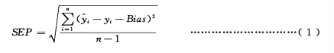

式中：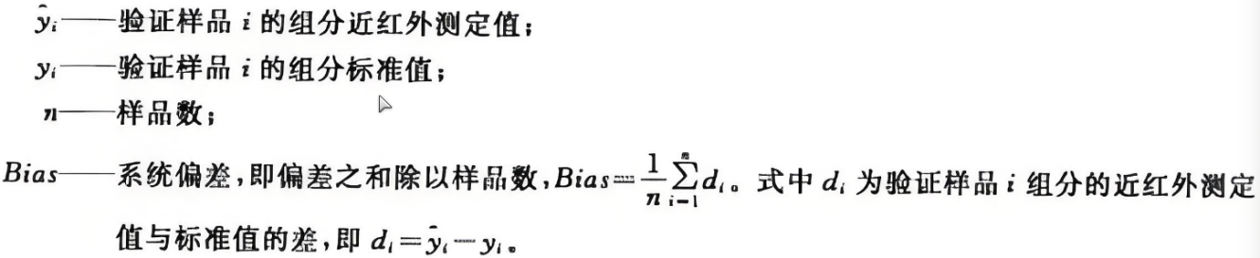

15.偏差deviation

试样成分含量与近红外预测值之间的差异，按公式（2）计算:

IMG_256

式中：

IMG_256

16.校正标准偏差standard error of calibration（*SEC*）

校正集试样的近红外预测值与试样成分含量的平均差异，按公式（3）计算:

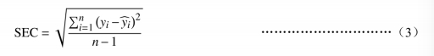

式中：

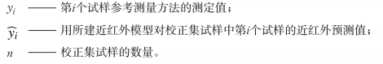

17.交互验证的校正标准偏差standard error ofcross validation(*SECV*)

交互验证过程中，近红外预测值与试样成分含量经过校正后的平均差异，按公式（4）计算:

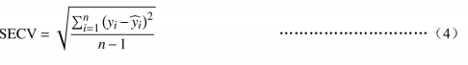

式中：

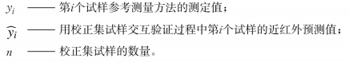

18.验证集试样标准偏差与预测标准偏差的比值deviation of' prediction ratio of standard deviation of validation set to standard（*RPD*）

用于评估近红外模型性能的指标。

19.重复性repeatability

在同一实验室，由同一操作者使用同一台仪器，按相同的测试方法，在短时间内通过重新分样和重新装样，对同一被测样品,连续多次测定获得结果的一致性,以标准差计算，用*r*表示。

20.再现性reproducibility

在不同的实验室，由不同操作者使用同一型号的不同仪器，按相同的测试方法，对同一被测样品进行测定，所获得结果的一致性，以标准差计算，用*R*表示。

**（三）原理**

近红外光谱分析法（Near Infrared Reflectance Spectroscopy, NIRS）是近年来随着分析化学、物理学与信息技术不断发展逐渐兴起的一种新型定量分析方法。近红外光谱图像中蕴含着丰富的光谱特征信息（如图1所示）。其原理是利用淀粉中的C-H、N-H、O-H等化学键的泛频震动或转动对近红外光的吸收特性，采用导数、标准正态变化（SNV）、多元散射校正（MSC）等多种光谱预处理方法，结合偏最小二乘法（PLS）、主成分分析法（PCA）等化学计量学方法构建近红外光谱与样品直链淀粉含量之间的关系，即定量分析模型，然后采集样品光谱数据输入到分析模型，从而快速、准确的预测样品的组成和性质。通常情况下在完成光谱扫描的瞬间就可以即时得到结果，在扫描时也无需对样品进行复杂的前处理过程，快速高效地完成产品的质量检测工作，极大地减少劳动力和试剂使用，已广泛应用于食品检测。

。

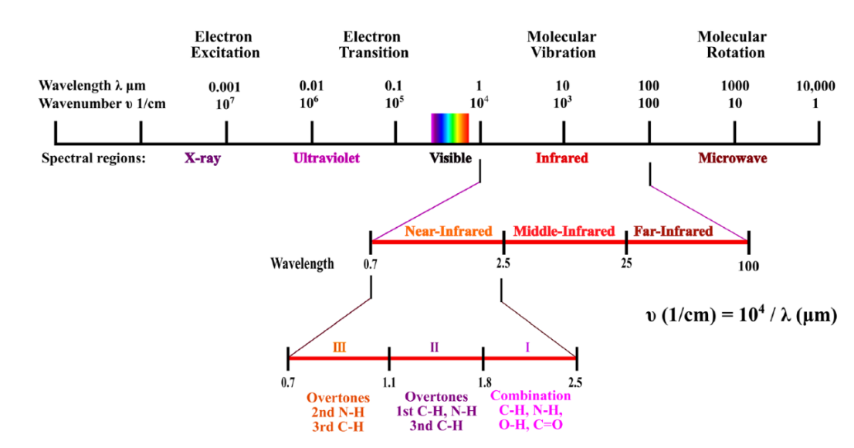

图1 近红外光谱图

依据以上技术机理，本标准方法原理如下：

利用大米中含有的（C-H、N-H、O-H）等化学键的倍频或合频振动对近红外光的吸收特性，通过化学计量学方法建立大米近红外光谱与其直链淀粉含量之间的相关关系，实现大米中直链淀粉含量的快速测量。

**（四）仪器设备**

根据本标准方法需求，主要使用近红外分析仪、样品粉碎设备，具体设备要求如下：

1.近红外分析仪：基于大米样品近红外光谱区的吸收特性测定大米中直链淀粉含量的分析仪器，配有光源、分光系统、检测器、样品台、测量附件和配套的近红外软件等。应具备自我诊断功能，用于检测仪器的暗电流、参考光谱、波长准确度等；具有近红外光谱数据的收集、存储、分析和计算等功能，能预警异常样品。

2.样品粉碎设备：磨膛材料不吸水，密闭，无死角，便于清理，能迅速而均匀粉碎不少于200g样品，达到所需粒度要求，推荐使用配置0.5mm筛片的旋风磨或其他等效研磨设备。粉碎样品时，磨膛应无明显发热现象。

**（五）试样制备**

1.样品集必须有代表性。近红外光谱分析的应用对象大多数是复杂的样品体系，不可能通过人工配制获得校正样品，必须收集实际样品，并且有可能大部分为重复样品。因此，必须从中选择代表性强的样品建立定标模型。这样不仅可以提高建模速度、减少模型库的存储空间，更为重要的是，当遇到模型界外样品时，通过较少的样品，便可扩大模型的适用范围，便于模型的维护和升级。

所谓代表性就是建模样品集包含的有效信息与背景信息的范围要足够宽，从待测组分含量到样品来源等都要代表待测集这个大群体。理想的校正集必须包含未来待测样品中可能存在的化学组成，其浓度（或性质）范围应超过未来待测样品中可能遇到的情况，且样品的物化参数应是均匀分布的。

挑选代表性样品的方法为数众多。首先，可根据样品的品种、产地、年份、形状等特征进行人工挑选；也可按照已知组分的化学值，在综合考虑常量成分与微量成分及其成分含量范围的基础上，通过正交实验设计等方法进行人工设计挑选，还可以根据样品的近红外光谱特征用数学方法进行计算机挑选，如Kennard-Stone法、SPXY法和聚类法等。因此，本标准明确指出需要“代表性的样品”。

2.样品制备是近红外测量的基础环节，直接决定了光谱的代表性和可靠性。样品的均匀性是首要前提。固体样品常存在颗粒大小不均、成分分布差异等问题，这会导致近红外光与样品的相互作用不一致，光谱重现性变差。对于大米等颗粒性样品，需通过粉碎等手段细化颗粒，使粒径分布集中。但粉碎过程需适度，过度粉碎可能引发颗粒团聚，形成二次颗粒，反而破坏均匀性，同时要避免粉碎过程中因摩擦生热导致样品成分发生化学变化，对热敏性样品可采用低温粉碎技术。粉碎后的样品需通过过筛处理，具体目数需根据样品特性调整，确保颗粒大小符合测量要求。其次，环境因素对近红外测量的干扰不可忽视，需采取有效措施进行控制。温度变化会导致样品的分子振动状态改变，引起光谱基线漂移和峰位偏移，同时也会影响仪器的稳定性。因此，测量环境应保持恒温，一般建议温度控制在 20-35℃，温差不宜超过 ±1℃。对于温度敏感的样品，需在样品制备和测量过程中采取保温措施，避免样品温度发生显著变化。因此，本标准要求按GB/T 5491进行分样，然后磨成粉末，以保证样品的均匀性和紧实度，避免因样品颗粒的太大等带来的影响。

综上，本标准规定试样制备条件为“按GB/T 5491规定的方法取代表性的样品不少于200g，磨细至颗粒小于2mm，盛入清洁、干燥、防潮容器内备用。在建立定标模型时和检测时，样品加工精度、粉碎粒度、温度等条件应保持一致，宜在室温下检测。”，也据此提出上述“样品粉碎设备”的参数要求。

**（六）定标模型建立**

**1.光谱采集**

高质量光谱，是近红外分析建模任务中至关重要的基础。首先，必须建立一个合适的有代表性且化学值已知的样品集，即校正集。将各种因素考虑在内收集到的样品数量大，样品信息也会有所重叠。如果所有样品都测定化学值，需要的时间长、花费大；其次，近红外光谱定量模型包含的样品数也不是越多越好，样品数越多则干扰信息越多；另外，随着建立模型的样品数目增多，模型优化的时间增长，工作量也随之加大。因此必须从大量的样品中挑选部分样品，这部分样品既为化学分析所能承受，又能充分代表原来样品的全部信息。一般来说，对于简单的测量体系，至少需要60个有代表性的样品；对于复杂的测量体系，至少需要上百个有代表性的样品。因此，本标准规定“选取100份以上具有代表性的大米样品建立校正集，其直链淀粉含量范围要涵盖待测样品特性。”

其次，仪器操作的规范性和参数设置的合理性，是获取高质量光谱的关键保障。同一定标模型中的所有样品的光谱测量条件应尽可能保持一致，在取样和装样等方面也应规范化操作。对于粉末等样品，近红外最常见的测量方式是漫反射，测量附件为积分球或光纤漫反射探头，使用时须注意每次装样的一致性。为此，本标准借鉴《GB/T 24902-2010 粮油检验 玉米粗脂肪含量测定 近红外法》等标准中关于光谱采集规定，提出“仪器完成预热及自检后，按仪器的使用说明将制备好的校正集样品装入测量附件中进行光谱采集。每个样品重复装样2次，重复扫描2次，计算平均光谱作为最终采集光谱。”

综上，本标准的光谱采集要求“选取100份以上具有代表性的大米样品建立校正集，其直链淀粉含量范围要涵盖待测样品特性。仪器完成预热及自检后，按仪器的使用说明将制备好的校正集样品装入测量附件中进行光谱采集。每个样品重复装样2次，重复扫描2次，计算平均光谱作为最终采集光谱。”

**2.标准理化分析方法**

标准值的准确性对近红外定标模型的预测精度有较大的影响，因此对于建模所用的标准值通常采用标准方法或经典的分析方法进行测定。此外，用于标准值测量的样品必须和光谱采集所用的样品对应一致，且尽可能在取样后及时测定标准值和近红外光谱，以免样品组分变化影响定标模型的准确性。据此，本标准规定标准理化分析方法测定定义为“校正集样品按照GB/T 15683规定的方法测定样品的直链淀粉含量。标准理化分析应与近红外测定同期进行。”

**3.定标模型的建立**

建立稳定、准确的定标模型是进行大米中直链淀粉含量快速检测的关键，一般通过与光谱仪配套的化学计量学软件计算。建模步骤如下：

（1）光谱和对应标准值组成校正数据阵。

（2）对光谱进行必要的光谱预处理，如平滑、导数、多元散射校正（MSC）、标准正态变量变换（SNV）、去趋势算法（Detrend）等。平滑是一种提高光谱信噪比的简单算法；导数光谱可以有效地消除基线和其他背景的干扰，分辨重叠峰，提高分辨率和灵敏度，主要包括一阶导数、二阶导数；MSC 和SNV 主要是用来消除固体颗粒大小、表面散射以及光程变化对近红外漫反射光谱的影响。为得到较优的定标模型，常常需要同时使用多种预处理方法，例如导数+平滑、MSC+一阶导数等。在建模过程中需要根据模型的预测准确性等选择合适的预处理方法。

（3）光谱区间（范围）的选择，如相关系数、遗传算法等，主要是为了剔除不相关或非线性变量，简化模型，提高预测能力。

（4）定量校正（交互验证过程）。 将处理后的光谱数据和性质数据通过多元线性回归（MLR）、主成分回归（PCR）或偏最小二乘（PLS）等进行回归运算，得到定量定标模型。MLR、PCR和PLS是一脉相通、相互连贯的，从中可以清晰地看出一条线性多元校正方法逐步发展的历程。PCR克服了MLR不满秩求逆和光谱信息不能充分利用的弱点，采用主成分分析法（PCA）对光谱阵进行分解，通过得分向量进行MLR回归，显著提高了模型预测能力。PLS则对光谱阵和浓度阵同时进行分解，并在分解时考虑两者相互之间的关系，加强对应计算关系，从而保证获得最佳的定标模型。可以说，偏最小二乘法是多元线性回归、典型相关分析和主成分分析的完美结合。这也是PLS法在近红外光谱分析中得到最为广泛运用的主要原因之一。模型建立过程中，可用*SEC、SECV*和决定系数（*R2*）等指标对模型的质量进行评价，以选取最优的建模参数。

（5）异常样品的剔除。异常样品是指交互验证过程得到的预测值与其实际值有显著性差别的样品。可能的产生原因主要是:这些样品的基础数据测量或光谱测量有误，或近红外方法不适用于该类样品的测定，或这些样品与校正集其他样品不属于一类样品等。

（6）模型重新建立。将异常样品从校正集中剔除，采用相同的校正参数重新进行回归运算，如此反复，直至得到满意的定量模型。

综上，在参考GB/T 29858-2013《 分子光谱多元校正定量分析通则》“12 定标模型的建立”的基础上，本标准规定“使用与仪器配套的化学计量学软件，选择平滑、导数、标准正态变量变换等合适的方法对7.1采集的近红外光谱数据进行预处理，选择合适的波长、变量数目以及多元定量校正方法，结合对应样品的标准理化分析值，建立定标模型。模型建立过程中，可通过校正标准偏差（*SEC*）、交互验证的校正标准偏差（*SECV*）和决定系数（*R2*）等指标对模型的质量进行评价，以选取最优的建模参数。”

**4.定标模型的验证**

在模型建立完成后，需要用一组验证集样品对模型的准确性、重复性等性能进行验证。验证集样品应包含待测样品所包含的所有化学组分，验证集样品的浓度或性质范围要至少覆盖校正集样品的浓度或性质范围的 95%，且分布是均匀的。此外，验证集样品的样品数量应足够多以便进行统计检验，通常要求不少于28个样品。

（1）准确性:应完全按校正集样品的光谱测量方式测定验证集光谱，标准值的测定也应与校正集样品采用同一种方法。通常用*SEP、Rp2、RPD*等参数来评价模型的准确性。

（2）重复性:从验证集中选取5个以上样品，这些样品的浓度必须覆盖校正集浓度范围的95%，且是均匀分布的。对每个样品分别进行至少6次连续光谱测量，光谱采集时要重复装样，用建立的定标模型计算结果，通过平均值、极差和标准偏差来评价NIR方法的重复性。

因此本标准将定标模型的验证定义为“7.4.1出现下列情况之一，需要验证定标模型：

——定标模型首次使用时，或定标模型升级后，或更换仪器时；

——样品品种或性质与建立定标模型所采用样品的品种或性质有很大差异；

——仪器维修或更换光源配件后；

——每年至少需要验证2次。

7.4.2准确性验证。选择30份以上校正集样品以外的大米样品作为验证集，其代表性要求与校正集样品一致，直链淀粉含量范围应至少覆盖校正集样品范围的95%，且分布均匀。应用7.3建立的模型对验证集的直链淀粉含量进行预测，按7.2规定的方法测定其标准理化分析值，以预测标准偏差（*SEP*）、决定系数（*R2*）和验证集标准偏差与预测标准偏差的比值（*RPD*）等指标来评价定标模型的准确性，其中，*SEP*应符合10.1的要求。对不符合要求的，不能通过验证，应查明原因，重新进行验证，直至符合要求。

7.4.3重复性验证。从验证集中选取5个以上的样品，其浓度必须覆盖校正集浓度范围的95%，且分布均匀。按7.1的方法对每个样品进行至少6次连续光谱采集，用定标模型计算结果，所得测定结果的重复性应符合标10.2的要求。对不符合要求的，不能通过验证，应查明原因，重新进行验证，直至符合要求。”

**5.定标模型的升级**

定标模型的升级是近红外光谱分析方法的主要内容之一，不论用户采用的仪器和软件有多先进、模型库有多大，其所建立的定标模型都不是一劳永逸的。在实际应用过程中，模型的升级是必须和必要的，甚至在很多时候，这一工作成为影响近红外光谱分析是否成功应用的关键性因素。模型更新可分为两类：

一是遇到模型界外样品。这时应搞清模型界外样品产生的原因，是待测样品的化学组分发生了变化，还是非样品化学组成因素引起的，如环境引起的光谱仪改变、光源工作异常、样品温度或粒度等发生显著变化等。若是第一种情况，需要及时将这些样品补充到样品集中，对定标模型进行升级，扩充模型的覆盖范围。若属于第二种情况，则需要找出具体原因，加以解决，如排除硬件故障，保证分析条件的一致性。对于样品温度、水分含量或粒度等因素引起的界外样品，也可通过将这些变动因素引入模型的办法来解决，但这样做会在一定程度上降低模型的精度。二是对模型定期升级。这是建立稳健定标模型的需要，因为仪器或样品的一些微小的变动，在很多时候通过模型适用性判据很难做出判别。所以，非常有必要利用定期验证样品的对比数据，集中对模型进行更新，以提高模型的稳健性。因此本标准将定标模型的升级定义为“为增强定标模型的分析能力，每年至少升级定标模型1次：收集20~30份具有代表性的待测样品，采集其近红外光谱，采用7.2标准理化分析方法测定其直链淀粉含量，然后将这些样品加入到校正集样品中，用原有的建模方法重新建立模型，并按照7.4进行验证。”

**（七）样品检测和结果**

近红外光谱定标模型经过验证后，便可对日常样品进行快速测定。应完全按照校正集样品的光谱测量方式采集光谱，如分辨率、背景采集方式、样品和环境温度、装样方式和样品预处理方式（如粉碎程度）等。在对未知样品进行预测分析时，只有待测样品在模型覆盖的范围之内，才能保证分析结果的有效性和准确性。因此，本标准明确样品检测须“采用7.1的方法采集样品近红外光谱，仪器和采集条件应与建模过程一致。运用7.3建立的定标模型测定其直链淀粉含量，记录测定数据。每个样品应测定两次，第一次测定后的样品应与原待测样品混匀后，再次取样进行第二次测定。”

“测定结果应在近红外光谱分析仪器所使用的定标模型所覆盖的直链淀粉含量范围内。两次测定结果符合10.2要求的，取两次数据的平均值为测定结果，测定结果保留至小数点后一位。如果两次测定结果不符合10.2要求的，则必须再进行一次测试，获得三个测试结果，其中若有任何两次测试结果符合10.2要求的，取其平均值为测定结果，否则记录为异常样品。异常样品的确认和处理按第9章要求执行。”

**（八）异常测量结果的确认和处理**

参照GB/T 41366-2022《畜禽肉品质检测 水分、蛋白质、脂肪含量的测定 近红外法》、DB21/T 2048-2012《饲料中粗蛋白、粗脂肪、粗纤维、水分、钙、总磷、粗灰分、水溶性氯化物、氨基酸的测定 近红外光谱法》、DB36/T 1127-2019《饲料中粗灰分、钙、总磷和直链淀粉快速测定 近红外光谱法》等标准中异常测量结果的确认和处理规定。

**（九）准确性和精密度**

参照GB/T 15683-2025规定的重复性和再现性要求，同时依据实验结果（见第六部分主要试验情况），要求如下：（1）准确性。外部验证样品的直链淀粉含量扣除系统偏差之后的测定值与其标准理化方法分析值之间的标准差（*SEP*）应小于1.2%。（2）重复性。在同一实验室，由同一操作者使用相同的仪器设备，按相同的测试方法，并在短时间内，通过重新分样和重新装样，对同一被测样品相互独立进行测试，两次独立测定的直链淀粉含量结果的绝对差值不应超过1.2%。（3）再现性。在不同实验室，由不同操作人员使用同一型号不同设备，按相同的测试方法，对相同的大米样品进行测试，两次独立测定的直链淀粉含量结果的绝对差值不应超过3.8%。

**六、主要试验（或验证）情况**

（一）主要仪器

1.进口近红外分析仪：某进口制造商生产的一款最常用型号,准确度高，性能可靠，在多个国家被标准认可用于谷物交易过程中的质量检测，符合GB/T 24895要求。采用扫描式光栅，连续光谱扫描，透射法检测。光源采用卤钨灯，波长范围：570-1100nm；波长重复性≤0.02nm；波长准确性≤0.05nm。

2.国产近红外分析仪：上海某公司生产的设备，适合于各种环境的长期使用。检测器为制冷阵列检测器InGaAs铟镓砷二极管阵列检测器。检测方式为漫反射采样，波长范围：900-1700nm；波长重复性≤0.5nm；波长准确性≤0.5nm。

（二）试验样品

选取一级大米样品共180个。根据直链淀粉含量对样品进行排序后，按3：1选取150个样品为校正集，30个样品为验证集。标准化学值分布情况见图1、表1。从图1、表1可知，校正集样品直链淀粉含量的化学值分布范围为2.9~27.5%，含量分布较广且大部分样品的直链淀粉含量在15.0%~27.0%之间，分布规律与实际情况较为相符，说明所选样品具有一定的差异和代表性，符合近红外光谱建模要求。验证集样品的直链淀粉含量覆盖校正集样品直链淀粉含量的95%，且分布均匀，符合要求。

表1 大米样品直链淀粉含量分布表

|  |  |  |  |  |  |
| --- | --- | --- | --- | --- | --- |
| 样品集 | 样品数量 | 最大值/% | 最小值/% | 极差/% | 平均值/% |
| 校正集 | 150 | 27.5 | 2.9 | 24.6 | 17.0 |
| 验证集 | 30 | 27.2 | 3.1 | 1.23 | 16.9 |
| 总样品 | 180 | 27.5 | 2.9 | 24.6 | 17.0 |

图1 大米样品直链淀粉含量分布图

（三）定标模型的建立和验证

1. 光谱数据预处理

样品的原始光谱数据往往包含噪声、基线漂移和其他干扰因素，影响定标模型的准确性和可靠性。因此，在建模分析前，往往要对原始光谱数据进行预处理。本标准利用仪器配套的软件分析了光谱数据经多种不同组合的方法预处理后，所建立的PLS回归模型效果。结果见表2。从表2可知，与未进行处理相比，不同组合的处理方法在一定程度上提高模型性能，其中进口设备最优预处理方法为一阶导15点平滑+SNV+Detrend，国产设备为SNV+Detrend+一阶导7点平滑。处理后的光谱图分别见图2、3。

表2 不同预处理方法的PLS模型效果

|  |  |  |  |  |
| --- | --- | --- | --- | --- |
| 设备 | 预处理方法 | *Re²* | *RMSEC* | *SECV* |
| 进口设备 | 未处理 | 0.83 | 2.34 | 2.66 |
| 一阶导21点平滑+SNV+Detrend | 0.96 | 1.12 | 1.27 |
| 二阶导21点平滑+SNV+Detrend | 0.93 | 1.50 | 1.66 |
| 一阶导15点平滑+SNV+Detrend | 0.96 | 1.05 | 1.21 |
| 一阶导15点平滑+MSC+Detrend | 0.96 | 1.10 | 1.27 |
| 二阶导15点平滑+MSC+Detrend | 0.95 | 1.11 | 1.38 |
| 国产设备 | 未处理 | 0.94 | 1.60 | 1.74 |
| SNV+Detrend+一阶导7点平滑 | 0.97 | 1.04 | 1.12 |
| SNV+Detrend+一阶导11点平滑 | 0.96 | 1.16 | 1.26 |
| SNV+Detrend+二阶导7点平滑 | 0.97 | 1.07 | 1.31 |
| MSC+Detrend+一阶导7点平滑 | 0.96 | 1.18 | 1.31 |
| MSC+Detrend+二阶导7点平滑 | 0.97 | 1.08 | 1.32 |

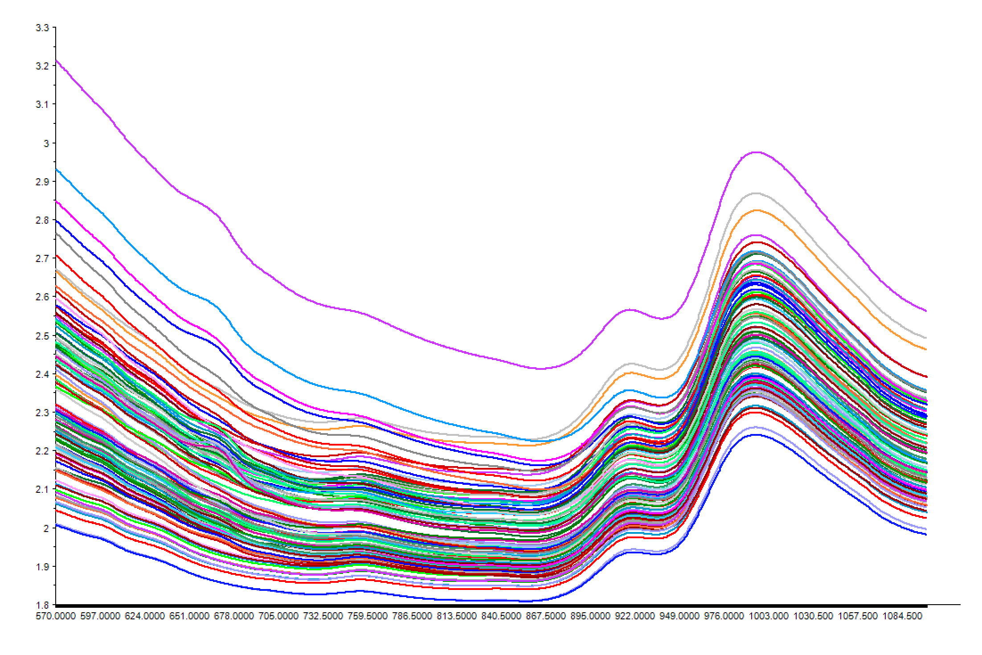 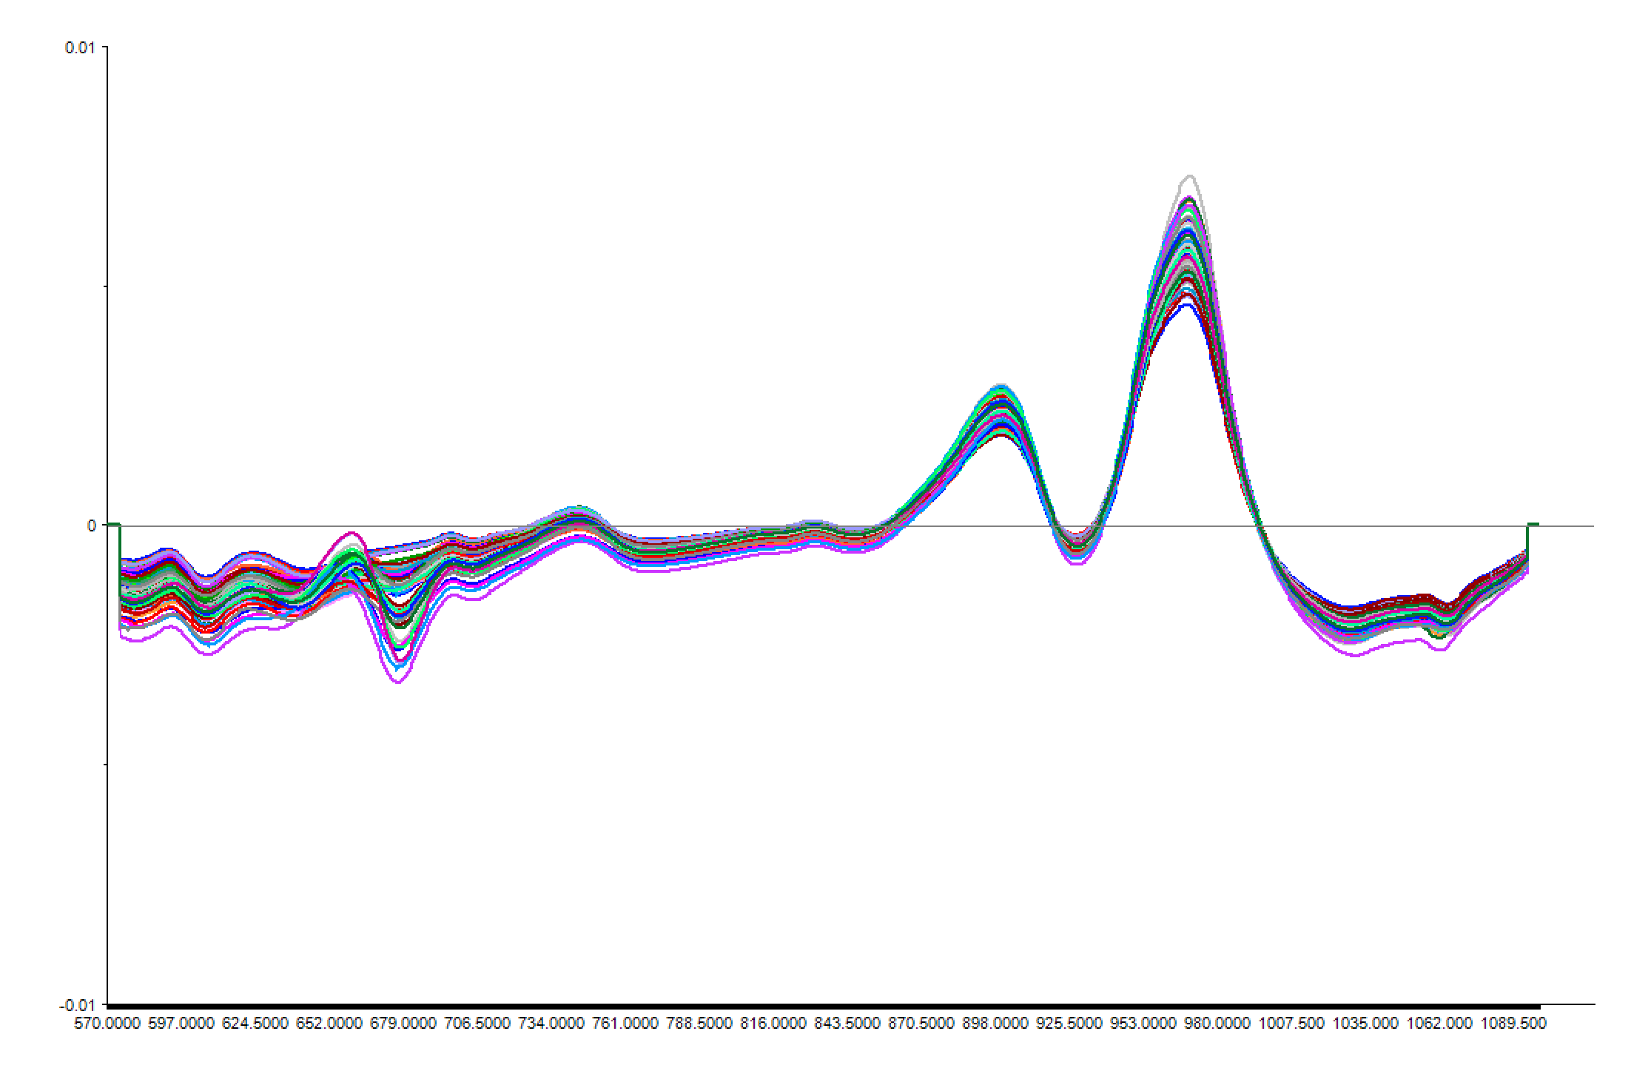

**a.原始光谱 b.SG1（15点平滑）**

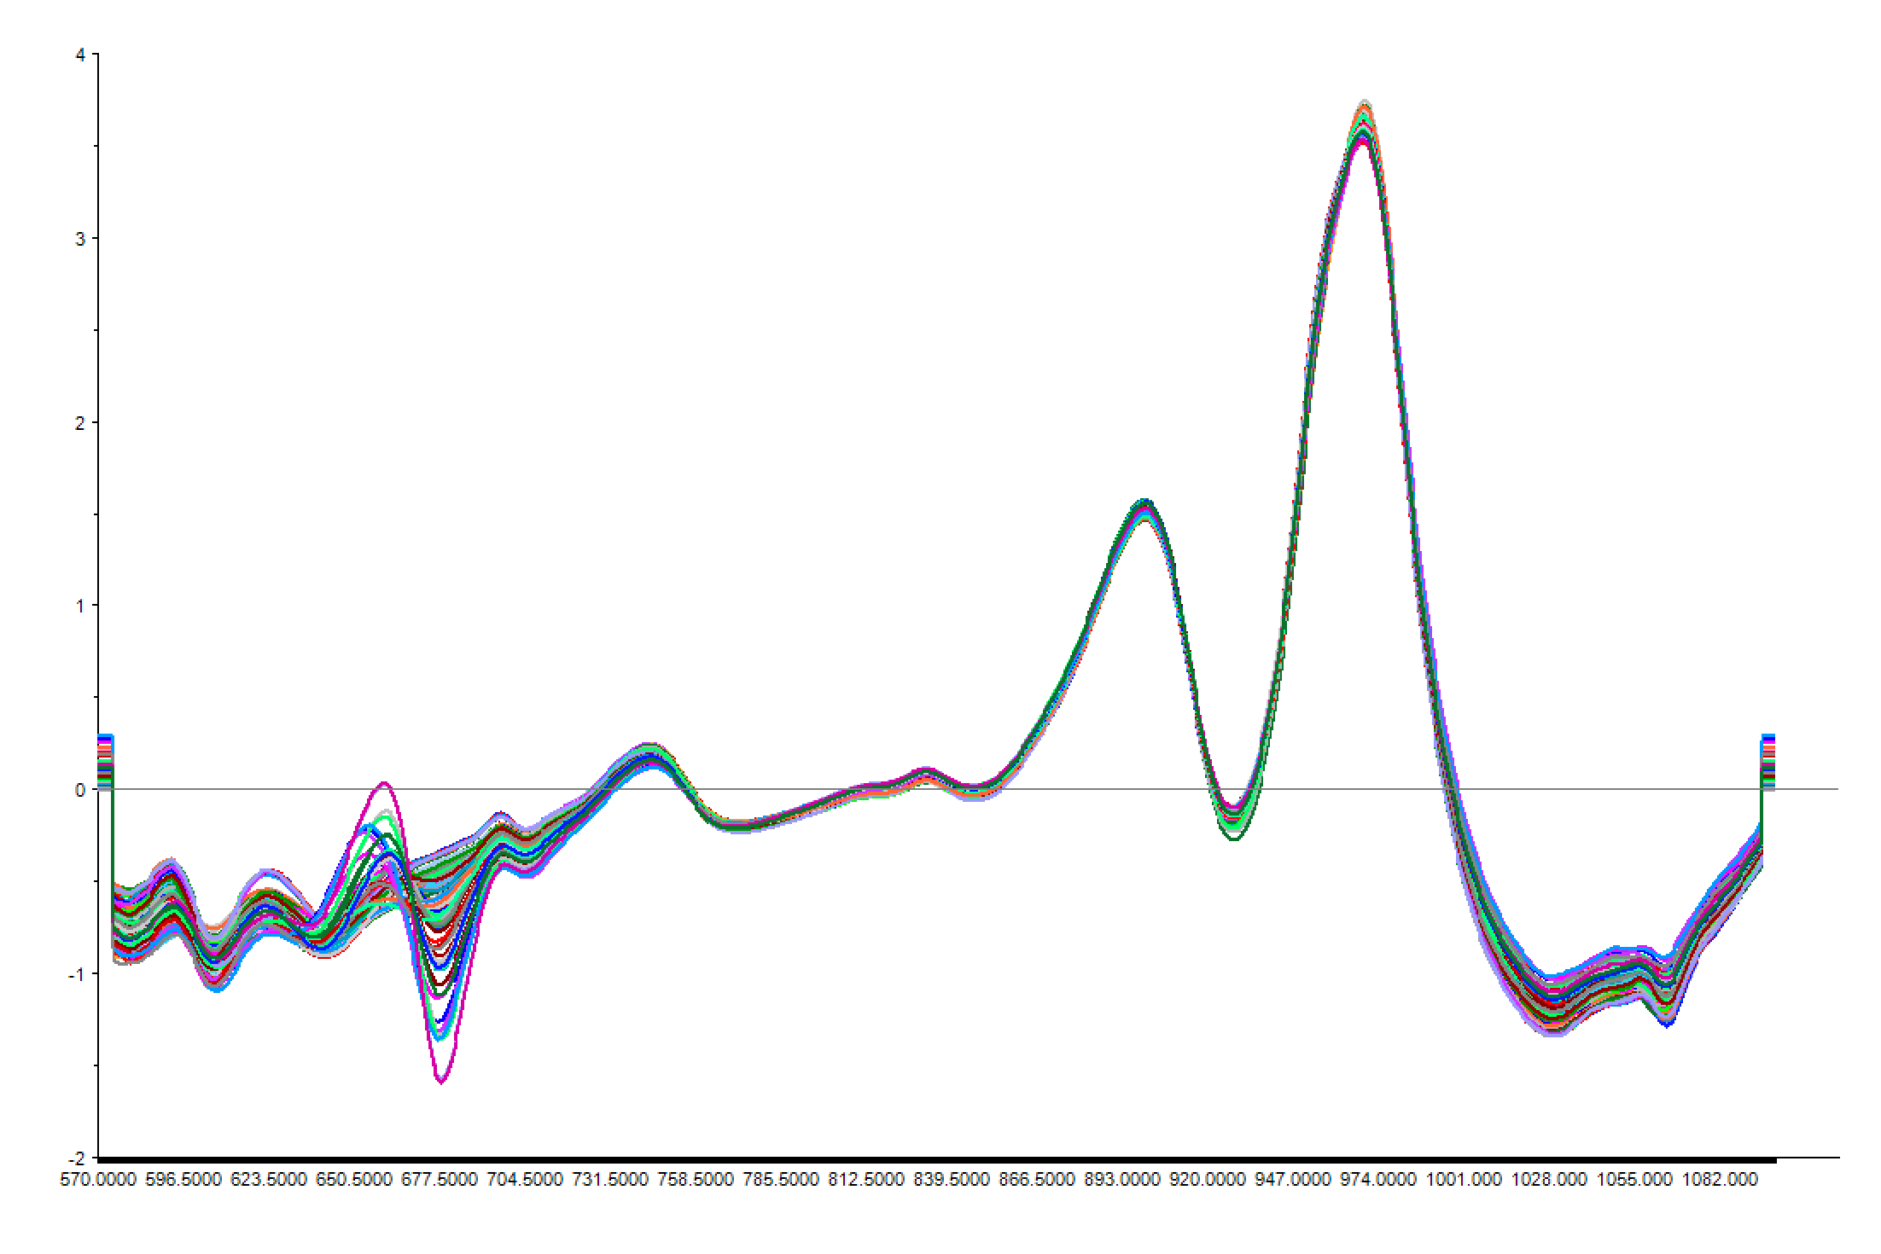 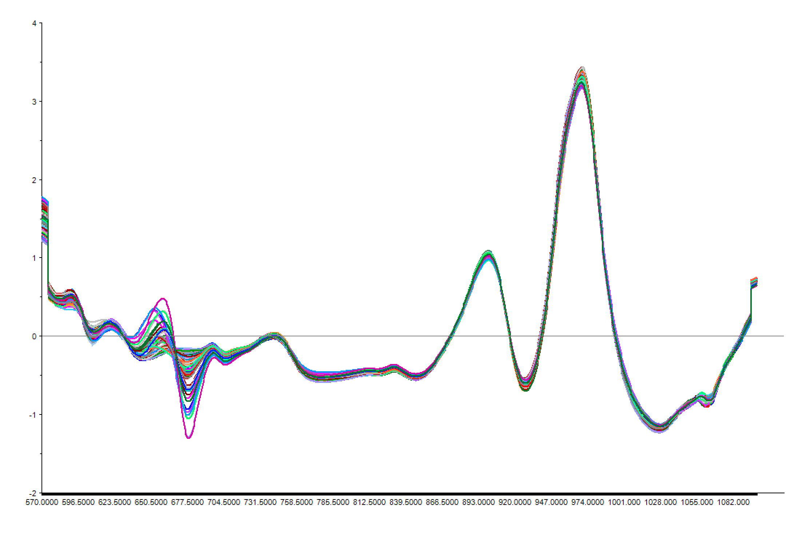

**c.SNV d.Detrend**

图2 大米样品原始光谱图及经不同预处理后的光谱图（进口设备）

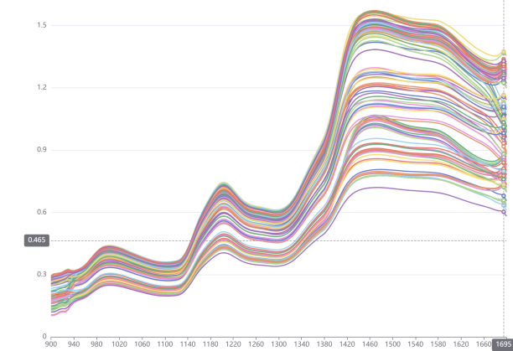 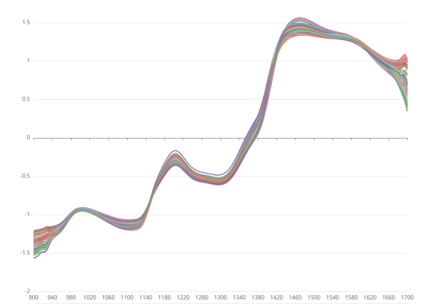

**a.原始光谱 b.SNV**

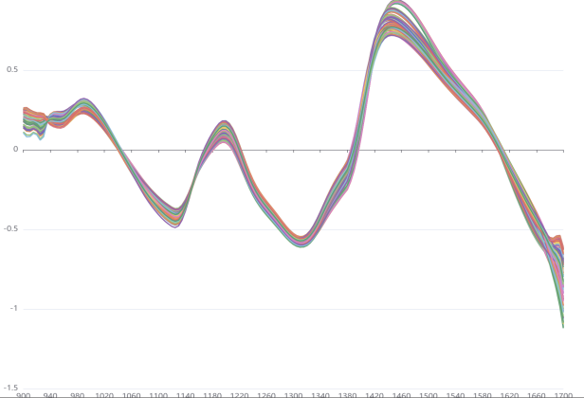 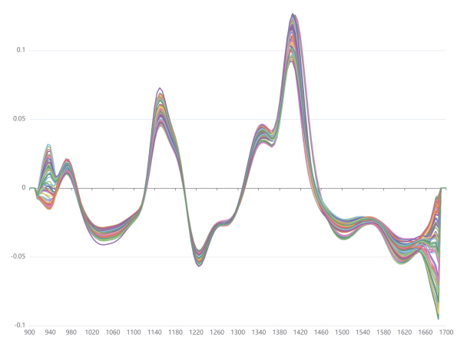

**c.Detrend d.SG1（7点平滑）**

图3 大米样品原始光谱图及经不同预处理后的光谱图（国产设备）

2.定标模型的建立

模型建立过程中，可用*Re²、SEC和SECV*等指标对模型的质量进行评价，*Re²*越接近1、*SECV*越小，表明模型回归得越好。本标准按最优预处理方法校正集样品光谱数据进行预处理，采用PLS建立定标模型，模型参数见表3；使用软件对建立的模型进行内部交互验证，结果见图4、5。从表3可知，进口设备和国产设备的校正集*Re²*分别为0.964、0.974，*SEC*分别为1.05、1.04，*SECV*分别为1.21、1.12，且从图4、5可直观地看出内部交互验证结果偏离不大，说明不论是进口设备还是国产设备，所建立的模型性能良好。

表3 定标模型参数

|  |  |  |  |  |  |  |
| --- | --- | --- | --- | --- | --- | --- |
| 设备 | 剔除异常样品/个 | 建模样品/个 | 校正范围/% | *Re²* | *SEC* | *SECV* |
| 进口设备 | 3 | 147 | 2.9~27.5 | 0.964 | 1.05 | 1.21 |
| 国产设备 | 2 | 148 | 2.9~27.5 | 0.974 | 1.04 | 1.12 |

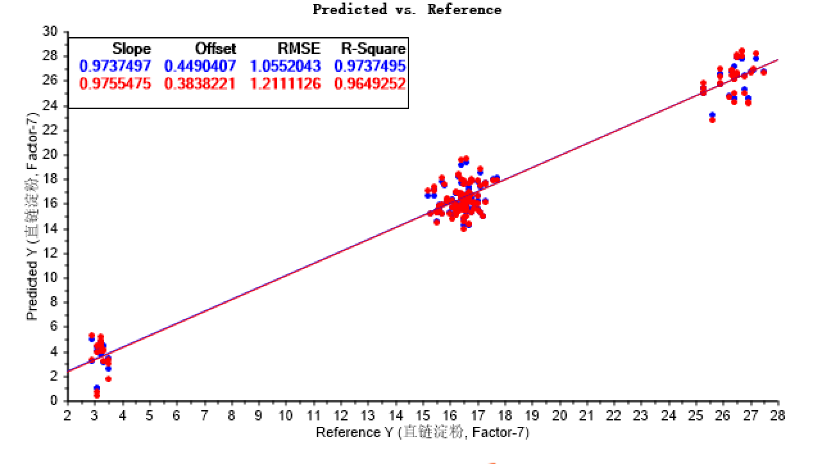

图4 校正集样品内部交互验证结果（进口设备）

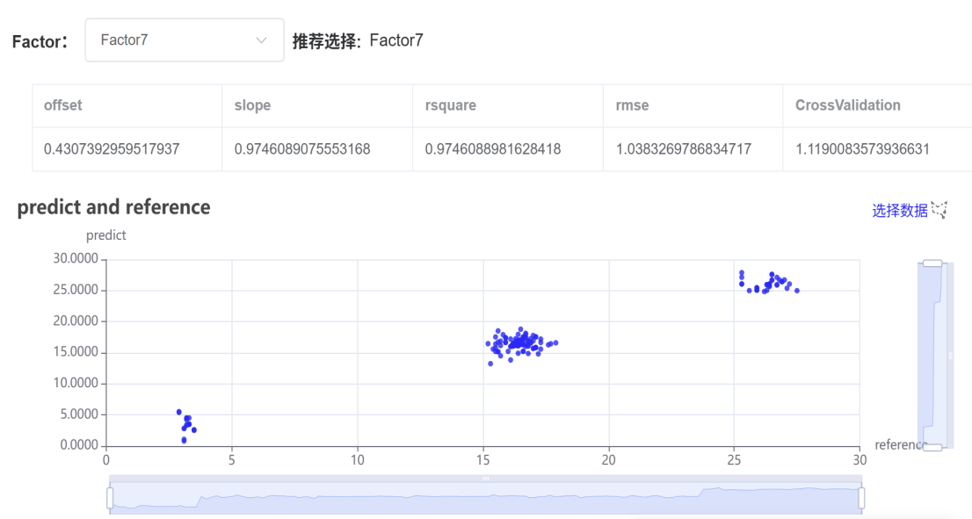

图5 校正集样品内部交互验证结果（国产设备）

3.定标模型的验证

（1）准确性。利用定标模型预测验证集样品的直链淀粉含量，并同标准化学值进行比较，结果见表4，预测值与化学值相关关系见图6、7。从图4可知，进口设备和国产设备的验证集*Rp²*分别为0.973、0.978，均在0.9以上，说明验证集样品的预测值与化学值具有较好的相关性；*RPD*分别为6.03、6.77，均大于2，说明模型结果可靠。进口设备和国产设备所得到的*SEP*分别为1.144%、1.02%，因此本标准中将准确性规定为“验证样品的直链淀粉含量扣除系统偏差之后的测定值与其标准理化方法分析值之间的标准差（*SEP*）应小于1.2%。”

表4 PLS模型的验证 %

|  |  |  |  |  |  |  |  |  |  |  |  |  |  |
| --- | --- | --- | --- | --- | --- | --- | --- | --- | --- | --- | --- | --- | --- |
| 验证集样品序号 | 标准化学值 | 进口设备 | | | | | | 国产设备 | | | | | |
| 预测值 | 绝对误差 | 系统偏差 | *Rp²* | *SEP* | *RPD* | 预测值 | 绝对误差 | 系统偏差 | *Rp²* | *SEP* | *RPD* |
| 1 | 3.1 | 4.17 | 1.07 | 0.016 | 0.973 | 1.144 | 6.03 | 2.83 | -0.27 | 0.12 | 0.978 | 1.02 | 6.77 |
| 2 | 3.2 | 4.45 | 1.25 | 4.50 | 1.30 |
| 3 | 3.3 | 4.66 | 1.36 | 4.52 | 1.22 |
| 4 | 3.5 | 3.45 | -0.05 | 2.60 | -0.90 |
| 5 | 15.4 | 17.57 | 2.17 | 15.59 | 0.19 |
| 6 | 15.5 | 15.76 | 0.26 | 16.40 | 0.90 |
| 7 | 15.6 | 16.24 | 0.64 | 15.17 | -0.43 |
| 8 | 15.6 | 16.35 | 0.75 | 18.52 | 2.92 |
| 9 | 15.7 | 15.72 | 0.02 | 14.50 | -1.20 |
| 10 | 15.9 | 16.23 | 0.33 | 16.66 | 0.76 |
| 11 | 15.9 | 15.66 | -0.24 | 17.41 | 1.51 |
| 12 | 16.1 | 15.44 | -0.66 | 16.02 | -0.08 |
| 13 | 16.2 | 15.72 | -0.48 | 16.36 | 0.16 |
| 14 | 16.2 | 16.04 | -0.16 | 16.39 | 0.19 |
| 15 | 16.3 | 15.64 | -0.66 | 16.74 | 0.44 |
| 16 | 16.4 | 16.76 | 0.36 | 16.10 | -0.30 |
| 17 | 16.5 | 15.19 | -1.31 | 17.05 | 0.55 |
| 18 | 16.5 | 16.66 | 0.16 | 16.53 | 0.03 |
| 19 | 16.6 | 16.09 | -0.51 | 16.31 | -0.29 |
| 20 | 16.7 | 16.77 | 0.07 | 16.46 | -0.24 |
| 21 | 16.8 | 17.69 | 0.89 | 16.10 | -0.70 |
| 22 | 17.1 | 13.72 | -3.38 | 17.56 | 0.46 |
| 23 | 17.6 | 18.38 | 0.78 | 16.27 | -1.33 |
| 24 | 25.3 | 25.19 | -0.11 | 27.88 | 2.58 |
| 25 | 25.9 | 25.51 | -0.39 | 25.45 | -0.45 |
| 26 | 26.3 | 26.54 | 0.24 | 25.95 | -0.35 |
| 27 | 26.4 | 24.78 | -1.62 | 25.69 | -0.71 |
| 28 | 26.7 | 27.91 | 1.21 | 25.92 | -0.78 |
| 29 | 26.9 | 24.38 | -2.52 | 26.43 | -0.47 |
| 30 | 27.2 | 28.21 | 1.01 | 26.05 | -1.15 |

注：每个样品测定两次，第一次测定后的样品应与原待测样品混匀后，再次取样进行第二次测定，取两次数据的平均值为预测值。

图6 验证集样品直链淀粉含量预测值与化学值相关关系（进口设备）

图7 验证集样品直链淀粉含量预测值与化学值相关关系（国产设备）

（2）重复性。从验证集中选取11个有代表性的样品，进行6次连续光谱采集，平行样测试结果分析见表5。从表5可知，进口、国产设备平行测试得到的极差最大值分别为1.06%、1.15%，标准偏差*Sr*最大值分别为0.38%、0.40%。重复性限r≈3*Sr*，即1.14%、1.20%。结合GB/T 15683-2025关于重复性的要求，本标准规定“在同一实验室，由同一操作者使用相同的仪器设备，按相同的测试方法，并在短时间内，通过重新分样和重新装样，对同一被测样品相互独立进行测试，两次独立测定的直链淀粉含量结果的绝对差值不应超过1.2%。”

（3）再现性。

为了使方法更加科学准确，起草组另选了5个校正集和验证集之外的大米样品，组织四家具有*CMA*或*CNAS*资质的检验机构（广州市穗粮粮油产品质量检测中心有限公司、惠州市粮油质量检测中心、广州市番禺粮食储备有限公司、佛山市禅城区粮油检测中心）进行了实验室间的联合试验。每个样品分别测量标准化学值、近红外预测值，其中近红外连续测定6次，结果如表6所示。从表6可知，不管是进口设备还是国产设备，其在四个实验室内部所测得的数据的标准偏差*Sr*均不超过0.4%，与重复性试验的结果一致；同一样品使用同一设备在不同实验室间测得的数据结果偏差不大，进口设备和国产设备*SR*的最大值分别为0.35%、0.40%；同一样品使用同一设备在不同实验室间测得的近红外预测结果与标准化学值也具有较好的相关性（图8、9），说明近红外法准备可靠，适用于大米中直链淀粉的快速测定。

受条件限制，实验室间的设备难以统一，特别是国产设备，故本标准采用GB/T 15683-2025中技术路线1再现性的要求，规定“在不同实验室，由不同操作人员使用同一型号不同设备，按相同的测试方法，对相同的大米样品进行测试，两次独立测定的直链淀粉含量结果的绝对差值不应超过3.8%。”

图8 再现性样品直链淀粉含量预测值与化学值相关关系（进口设备）

图9 再现性样品直链淀粉含量预测值与化学值相关关系（国产设备）

表5 平行测试结果分析 %

|  |  |  |  |  |  |  |  |  |  |  |  |  |  |  |  |  |  |  |
| --- | --- | --- | --- | --- | --- | --- | --- | --- | --- | --- | --- | --- | --- | --- | --- | --- | --- | --- |
| 验证集样品序号 | 进口设备 | | | | | | | | | 国产设备 | | | | | | | | |
| 测试1 | 测试2 | 测试3 | 测试4 | 测试5 | 测试6 | 平均值 | 极差 | 标准偏差*Sr* | 测试1 | 测试2 | 测试3 | 测试4 | 测试5 | 测试6 | 平均值 | 极差 | 标准偏差*Sr* |
| 2 | 4.40 | 4.50 | 4.33 | 4.51 | 4.19 | 4.25 | 4.36 | 0.32 | 0.13 | 4.61 | 4.39 | 4.54 | 4.59 | 4.29 | 4.33 | 4.46 | 0.32 | 0.14 |
| 3 | 4.63 | 4.69 | 4.11 | 4.26 | 4.71 | 4.41 | 4.47 | 0.60 | 0.25 | 4.44 | 4.59 | 4.89 | 5.01 | 4.66 | 4.87 | 4.74 | 0.57 | 0.22 |
| 6 | 15.91 | 15.61 | 15.63 | 15.81 | 15.72 | 15.60 | 15.71 | 0.31 | 0.13 | 16.06 | 16.74 | 16.96 | 16.36 | 16.13 | 16.93 | 16.53 | 0.90 | 0.40 |
| 7 | 16.44 | 16.04 | 16.69 | 17.12 | 16.88 | 16.39 | 16.59 | 0.98 | 0.38 | 15.15 | 15.34 | 15.26 | 15.43 | 15.69 | 15.79 | 15.44 | 0.64 | 0.25 |
| 9 | 15.63 | 15.81 | 16.01 | 15.41 | 15.84 | 14.99 | 15.62 | 1.02 | 0.37 | 14.68 | 14.32 | 15.16 | 14.83 | 14.90 | 14.79 | 14.78 | 0.84 | 0.28 |
| 15 | 15.96 | 15.32 | 15.99 | 16.10 | 16.02 | 15.30 | 15.78 | 0.80 | 0.37 | 17.04 | 16.44 | 17.20 | 16.61 | 16.64 | 16.52 | 16.74 | 0.76 | 0.31 |
| 18 | 17.02 | 16.30 | 16.99 | 17.12 | 17.08 | 17.30 | 16.97 | 1.00 | 0.35 | 16.13 | 16.93 | 17.01 | 16.21 | 16.64 | 16.52 | 16.57 | 0.80 | 0.36 |
| 23 | 18.68 | 18.08 | 18.16 | 17.91 | 17.84 | 17.69 | 18.06 | 0.99 | 0.35 | 16.58 | 15.96 | 17.11 | 16.82 | 16.64 | 16.52 | 16.61 | 1.15 | 0.38 |
| 24 | 25.27 | 25.11 | 25.06 | 25.41 | 24.84 | 24.69 | 25.06 | 0.72 | 0.27 | 28.30 | 27.46 | 28.16 | 27.83 | 27.90 | 27.51 | 27.86 | 0.84 | 0.34 |
| 28 | 27.46 | 28.36 | 27.60 | 28.14 | 27.78 | 27.91 | 27.88 | 0.90 | 0.34 | 26.20 | 25.64 | 25.54 | 26.11 | 25.64 | 26.17 | 25.88 | 0.63 | 0.31 |
| 30 | 28.74 | 27.68 | 27.86 | 28.37 | 27.99 | 28.16 | 28.13 | 1.06 | 0.38 | 25.57 | 26.52 | 26.25 | 25.76 | 26.14 | 25.66 | 25.98 | 0.95 | 0.38 |

表6 实验室间测试结果分析 %

|  |  |  |  |  |  |  |  |
| --- | --- | --- | --- | --- | --- | --- | --- |
| 样品序号  实验室 | | | 1 | 2 | 3 | 4 | 5 |
| 标准化学值 | 实验室1 | | 26.2 | 2.7 | 16.1 | 24.1 | 18.4 |
| 实验室2 | | 27.2 | 4.4 | 18.1 | 25.2 | 18.8 |
| 实验室3 | | 27.7 | 3.3 | 17.7 | 24.8 | 17.8 |
| 实验室4 | | 26.9 | 3.1 | 15.5 | 25.3 | 17.9 |
| 平均值 | | 27.0 | 3.4 | 16.9 | 24.8 | 18.2 |
| 进口设备近红外预测值 | 实验室1 | 6次测试平均值 | 25.87 | 3.25 | 17.96 | 23.84 | 17.23 |
| 极差 | 1.16 | 0.64 | 0.78 | 0.58 | 0.72 |
| 标准偏差*Sr* | 0.40 | 0.27 | 0.29 | 0.23 | 0.30 |
| 实验室2 | 6次测试平均值 | 25.88 | 3.11 | 18.08 | 23.90 | 17.01 |
| 极差 | 0.74 | 0.43 | 0.60 | 0.68 | 0.46 |
| 标准偏差*Sr* | 0.31 | 0.19 | 0.22 | 0.27 | 0.17 |
| 实验室3 | 6次测试平均值 | 26.02 | 3.23 | 17.94 | 24.07 | 17.05 |
| 极差 | 0.65 | 0.54 | 0.52 | 0.62 | 0.76 |
| 标准偏差*Sr* | 0.23 | 0.25 | 0.20 | 0.24 | 0.30 |
| 实验室4 | 6次测试平均值 | 26.31 | 3.08 | 17.96 | 23.85 | 17.23 |
| 极差 | 0.80 | 0.46 | 0.47 | 0.87 | 0.95 |
| 标准偏差*Sr* | 0.34 | 0.21 | 0.25 | 0.34 | 0.34 |
| *SR* | | 0.35 | 0.22 | 0.23 | 0.27 | 0.28 |
| 国产设备近红外预测值 | 实验室1 | 6次测试平均值 | 27.08 | 3.65 | 16.90 | 24.14 | 18.57 |
| 极差 | 0.87 | 0.78 | 0.64 | 1.18 | 0.86 |
| 标准偏差*Sr* | 0.32 | 0.28 | 0.24 | 0.45 | 0.34 |
| 实验室2 | 6次测试平均值 | 27.14 | 4.03 | 17.19 | 24.60 | 18.10 |
| 极差 | 0.87 | 0.51 | 0.81 | 0.89 | 0.81 |
| 标准偏差*Sr* | 0.39 | 0.20 | 0.34 | 0.32 | 0.34 |
| 实验室3 | 6次测试平均值 | 27.23 | 3.86 | 17.02 | 24.32 | 18.17 |
| 极差 | 0.79 | 0.68 | 0.66 | 0.85 | 0.75 |
| 标准偏差*Sr* | 0.31 | 0.28 | 0.24 | 0.34 | 0.28 |
| 实验室4 | 6次测试平均值 | 27.01 | 3.77 | 17.08 | 24.08 | 18.31 |
| 极差 | 0.60 | 0.88 | 0.66 | 0.73 | 0.59 |
| 标准偏差*Sr* | 0.24 | 0.34 | 0.30 | 0.30 | 0.27 |
| *SR* | | 0.31 | 0.30 | 0.29 | 0.40 | 0.34 |

注：受条件限制，实验室间的设备难以统一，特别是国产设备。本验证试验所用仪器均为起草组提供的同一套设备。

**七、征求意见处理结果**

/

**八、标准实施建议**

本标准可在大米生产企业中应用，推动企业自身加强对产品的品控，提升大米品质；可在市场监督管理中应用，提高第三方检测机构等对市场产品品质快速初筛的能力，进一步规范大米市场。建议及时开展标准宣贯工作，以期充分发挥本标准的作用。同时，在应用中，及时发现和收集标准执行中的问题，不断提升本标准的技术水平。

建议本标准自发布之日起3个月内开始实施。

**九、其他需要说明的问题**

无。